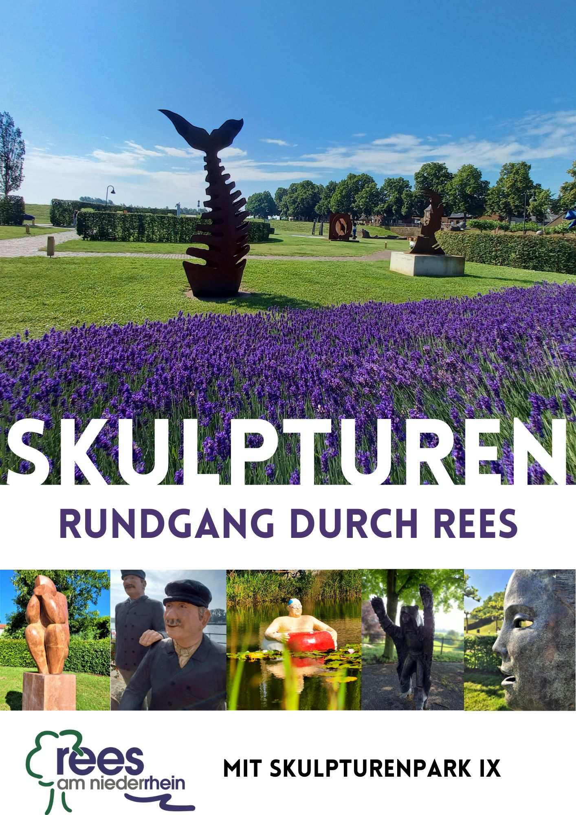

*Liebe Gäste,*

*Sie haben sich zu einem Skulpturenrundgang durch die historische Innenstadt von Rees entschieden? Dann hilft Ihnen dieser kleine Wegweiser, die insgesamt 65 Skulpturen auf einem ca. 1,5 km langen Rundwanderweg zu entdecken. In der Mitte des Heftchens befindet sich der Verlauf des Weges. Die Zahlen weisen auf die einzelnen Skulpturen und Bereiche hin. Die einzelnen Bereiche gliedern sich wie folgt: 1 Froschteich, 2 Rheinpromenade, 5 Skulpturenpark, 6 Stadtgarten und 11 Markt. Dort finden Sie jeweils mehrere Skulpturen.*

*Die Präsentation der vielseitigen Kunstobjekte wurde größtenteils durch die Unterstützung des Verkehrs- und Verschönerungsvereins (VVV) und der Koenraad Bosman Stiftung ermöglicht.*

*Viel Spaß bei Ihrem Rundgang durch Rees!*

**1 Froschteich**

**1 „Paul“ Alltagsmensch von Christel Lechner, Witten**

Froschteich, 2016, Beton

**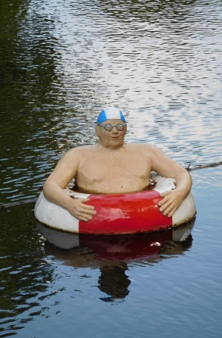**

„Paul“ wird der Schwimmreifenmann genannt, der mit 65 weiteren Alltagsmenschen von 24. April bis 28. August 2016 im historischen Stadtkern ausgestellt wurde. Diese lebensgroße Skulptur konnte dank der großzügigen Spenden im Rahmen eines Crowdfundings der Volksbank Emmerich-Rees nach Beendigung der Ausstellung angekauft werden.

**1 „Schattentanz I“ Alfred Gockel, Lüdinghausen**

Froschteich, 2004, Cortenstahl

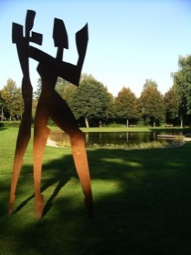

Diese Skulptur stellt den Rhythmus, den Tanz und die Span­nung zweier Menschen dar. Durch die Winkelung des Stahls erlebt im Laufe des Tages jede der beiden Figuren ihre Schatten-Seite, so wie im rich­tigen Leben. Die beiden Silhou­etten reflektieren die für den Künstler charakteristische For­men-Sprache, die man auch aus seiner Malerei kennt.

**1 „Kreisscheibenturm“ Siegfried Helmstädter, Neu-Edingen**

Froschteich, Eisen

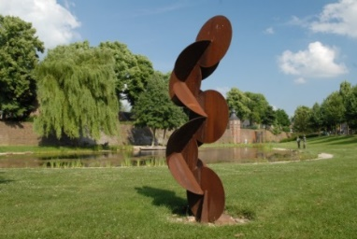 Die Oberfläche des Objektes lässt auf Grund des Rosts Assozi­a­tionen zu Schrott oder Min­derwertigem aufkom­men. Je­doch reflek­tiert sich insbesondere abend­liches Sonnen­licht auf wun­derbarer Weise in dem Material. Dem Bet­rachter und Kunst­lieb­haber sei die Mög­lichkeit ge­geben, durch Wahl verschiede­ner An­sichtsstandorte sowie Wahr­neh­mung von Licht auf der Oberflä­che zu Wohlwollen und Akzeptanz des Werks zu ge­langen.

**1 „Froschkönig“ Dieter von Levetzow, Kranenburg**

Froschteich, 1993, Bronze

Der Froschkönig liegt mit aufrechtem Blick am Ufer des Teiches. Er ist sehr stolz, dass er die goldene Kugel für die Königstochter aus dem Was­ser geholt hat. Der Frosch wird mit einer Krone auf dem Kopf dar­ge­stellt, da er sich später in einen jun­gen Prinzen ver­wan­delt und an­schließend die Tochter des Königs heiratet.

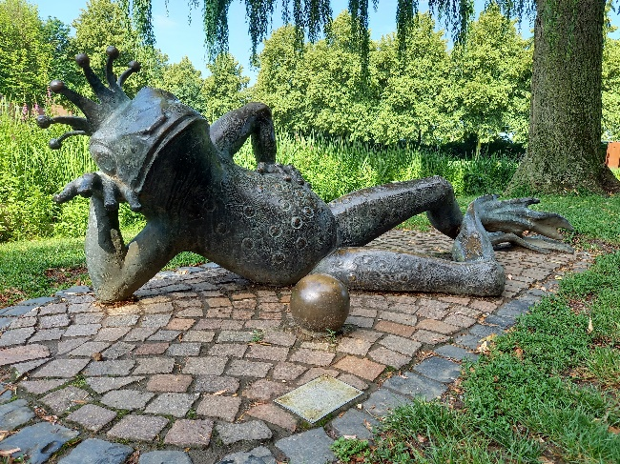

**1 „Köpfe“ Annemarie Schott**

Froschteich, 2014, rostiges Metall

Die dreiteilige Figur aus rostigem Eisen zeigt drei in den Himmel blickende Gestalten. Irgendetwas in der Höhe beansprucht ihre ganze Aufmerksamkeit. Vielleicht sind es die Früchte an einem Baum, vielleicht Vögel oder Flugzeuge in der Luft, vielleicht die Sterne im All. Vielleicht aber reicht ihr Blick noch viel weiter, über die Grenzen des Menschseins hinaus. Dabei zeigt jedes Gesicht seine ureigene Reaktion.

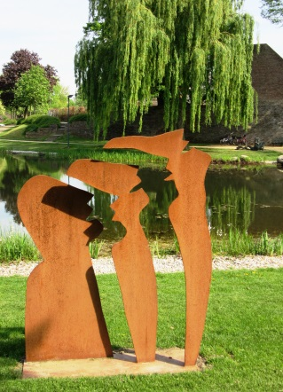Die Köpfe wurden so konstruiert, dass die bei­den Zwischenräume, die den Blick in die Land­schaft ermöglichen, gleichzeitig zwei neue schauende Gesichter produzieren. Und wenn das Abendlicht auf die Eisenplastik fällt, beo­bachtet man zusätzlich zwei Schattengesichter, so dass in diesem Moment drei materielle Köpfe, zwei immaterielle Köpfe und zwei Schattenköpfe zu sehen sind. So werden Rea­lität und Fantasie, Sichtbares und Unsichtba­res, Nähe und Ferne, sogar Gegenwart und Zukunft miteinander verknüpft.

**1 „Sprich mit mir, ich höre dir zu“ Norbert Vorfeld, Kevelaer**

Froschteich, 2001, Cortenstahl

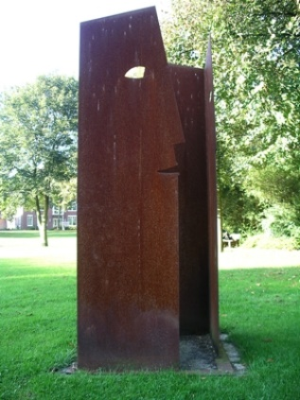In der heutigen hektischen Stresszeit, wird das Zu­hören und Spre­chen mit un­seren Mit­menschen vergessen oder durch „wich­tigere Dinge“ bei Seite ge­drängt. Moderne Kommu­nikation (ano­nyme Kommunikation) kann nicht das Ziel unserer Gesell­schaft sein. Der Au­genkontakt im Gespräch ist ein wichtiger Be­standteil einer ehrli­chen Kom­munika­tion. Die beiden Figuren zeigen uns also, dass man trotz des hektischen Alltags seine Mit­men­schen achten und ihnen in die Augen schauen und zuhö­ren sollte.

**2 Rheinpromenade**

**2 „Sich Zeit nehmen“ Jürgen Ebert, Bocholt**

Rheinpromenade, (aus westlicher Richtung)

2006, Bronze

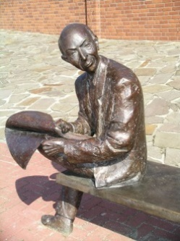

# Das Kunstwerk strahlt bewusst Ruhe, Besin­nung und Muße aus. Er schaut nicht in seine Zeitung, son­dern den Spazier­gängern auf der Promenade nach und lädt ein, sich neben ihn zu set­zen und die Men­schen auf der Prome­nade zu beo­bachten und so am Le­ben in Rees teilzunehmen.

**2 „Die Lesende“ Jürgen Ebert, Bocholt**

Rheinpromenade, 2012, Bronze

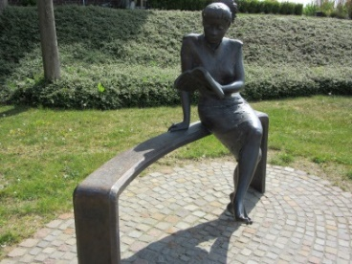Ganz in Ihrem Buch vertieft macht „Die Lesende“ den Betrachter neugierig auf ihre Lektüre und Lust, selbst mal wieder in der Sonne zu sitzen und einen spannenden Roman zu lesen. Gleichzeitig wirkt es, als würde sie dabei trotzdem das Geschehen an der Promenade beobachten.

# 2 „Windspiel“ rosalie, Stuttgart

Rheinpromenade, 2003

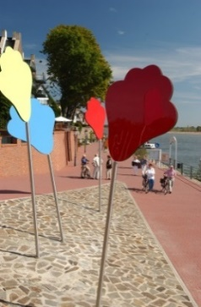

Entstanden ist eine moderne Installation, die allein durch den Luft­zug ruhig in Bewegung gehalten wird. Das „Wind-Spiel“ symbolisiert an dieser städtebau­lich mar­kanten Stelle einen far­benfrohen Will­kom­mensgruß an vorbeifahrende Schiffe, an aus­wär­tige Gäste und an die Bürger der Stadt Rees. Es soll nach dem Willen der Künstle­rin „Poesie, Farbe, gute Laune und kon­struktive Motivation“ in den Alltag der Betrachter bringen.

**2 „Zwiegespräch“ Jürgen Ebert, Bocholt**

Rheinpromenade, 2002, Bronze

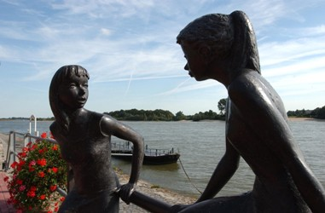

Zwei junge Mädchen sitzen auf dem Ge­län­der der Rheinprome­nade. Sie sind nicht indi­vidualistisch, sondern typisiert darge­stellt. Dieses Bild verstärkt den Moment der zeitli­chen Entrückung: Diese Mädchen sit­zen und „quatschen“ so miteinander, wie es vielleicht auch schon ihre Mütter oder gar Großmütter getan ha­ben könnten.

Doch auch ein zeitgemäßes Thema wird hier an­gesprochen: In der heu­tigen Welt von Handys und Internet ist man zwar immer und überall für alle erreichbar, doch nimmt man sich nicht mehr die Zeit füreinander, dass sich ganz aufeinander einlassen, dem anderen ge­nau zuhö­ren.

**2 „Ziege“ Dieter von Levetzow, Kranenburg**

Rheinpromenade, 1989, Bronze

**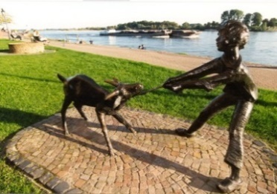**Die Ziege mit dem Jungen erinnert an die bis zum ersten Weltkrieg weit verbreitete Ziegenhaltung in Rees. Ein gewisser Spott hierüber liegt in dem überlieferten Ausruf: „In Rääs, door kieke de Ssecke dör de Glääs“ (Hochdt: In Rees schauen die Ziegen durch die Fensterscheiben.)

**2 „Gehende mit Rucksack“ Peter Nettesheim, Köln**

Rheinpromenade, 1996, Robinienholz

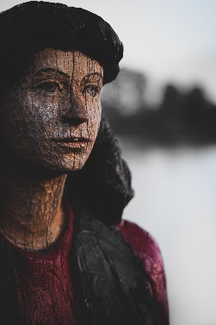Angefertigt wurde die Figur für die Skulptura II in Kevelaer 1996/97. Die inhaltliche Entscheidung für das Thema „Gehende mit Rucksack“ hatte mit der Beobachtung zu tun, dass das Tragen von Rucksäcken bei jün­geren Frauen immer häufiger als praktisch empfunden wurde und im alltäglichen Umgang zu beobachten war. Außerdem gehörte es in einer Pilgerstadt am Niederrhein wie selbstver­ständlich zu den Eindrücken im Stadtbild hinzu.

Die junge Frau ist in einer Gehbewegung dargestellt. Um die Standsicherheit beim Arbeitsprozess zu gewährleis­ten, trägt sie ihre Jacke in der Hand. Mit einer leichten Bodenberührung entsteht so ein drittes „Standbein“. Ihre Kleidung, die Haltung der Arme und die Platzierung des Rucksackes sind ebenso durch die Wuchsformen des Baumstammes mitbestimmt, wie die Modellierung des Kleidungsstückes, das sie in der Hand trägt.

**2 „Rääße Sackendräger“ Christel Lechner**

Rheinpromenade, 2021, Beton

**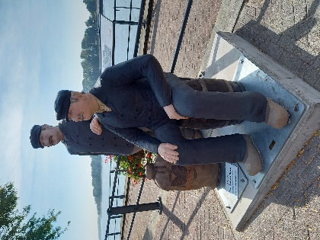**

Die „Sackendräger“ erinnern an die Tagelöhner, die Anfang des 20. Jahrhunderts beim Be- und Entladen der Rheinschiffe halfen. Die Arbeiter sind mit 100 Kilo schweren Säcken auf dem Buckel über die Bretter von zu entladenden Schiffen balanciert. Es waren einfache Männer von echtem Schrot und Korn, die auch nicht in das selbige Glas spuckten.

Diese Alltagsmenschen wurden vom VVV Rees gestiftet.

**2 „Freundschaft verbindet“ Jürgen Ebert, Bocholt**

Rheinpromenade, 2012, Bronze

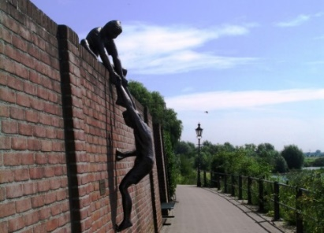

Die Bronzeskulptur befindet sich in der Nähe des Aufgangs zur Wasserstraße. Die zwei Jungs sind so angebracht, dass sie eine besondere Räuberleiter bilden. Ein Kind sitzt auf der Mauer und hilft dem noch kletternden Freund, die Mauer zu überwinden. Diese Szene wird wohl jeder in seiner Kindheit erlebt haben. Zwei Freunde helfen einander!

**3 Hohe Rheinstraße**

**„Lautenspieler“ Dieter von Levetzow, Kranenburg**

Haus Suchsland, Bronze

Die Figur des kindlichen Lautenspielers ist in einer Hauswand­ni­sche in der Hohen Rheinstraße ein­gelas­sen. Es hat den An­schein als ob der Junge sich ganz seiner Musik hingibt und nichts ande­res mehr wahr­nimmt.

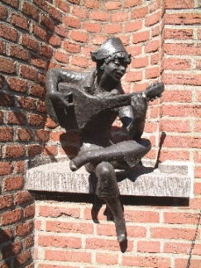

**4 Rondell „Am Bär“**

**„Spanischer Offizier“, Dieter von Levetzow**

1989, Bronzeplastik

Die Sage vom Bärenwall: Im Krieg ge­gen die Nieder­lande hatten die Spanier im Jahre 1598 auch die Fes­tung Rees besetzt. Auf den Wällen standen bei Tag und Nacht die spanischen Wacht­posten. Nun wollte ein spanischer Hauptmann die Furchtlosigkeit seiner Soldaten erproben. In das Fell eines Bären gehüllt er­schien er auf­recht ge­hend und laut brummend nachts auf dem Festungs­wall. Bei seinem Anblick warfen die ersten Soldaten ihre Waffen weg und flo­hen erschro­cken. Nur einer zeigte Mut. Er legte an, schoss und der Bär fiel zu Boden. Beim Nachsehen fand man in dem Fell den toten Hauptmann.

**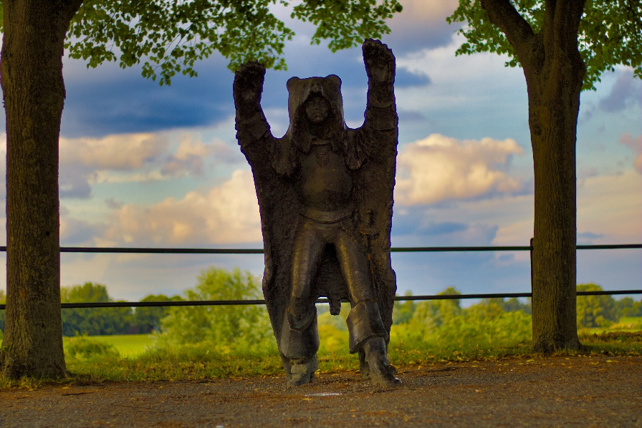**

**5 Skulpturenpark**

Im Juli 2003 wurde bei dem ersten grenzüberschreiten­den Projekt „Skulpturenpark Rees – Sint Anthonis“ der Reeser Skulpturenpark eröff­net. Im Rahmen des neunten Projektes „Skulpturenpark IX“, mittlerweile ohne die Beteiligung der niederländischen Gemeinde, wer­den bis zum Früh­jahr 2026 insgesamt 25 Kunstwerke präsentiert. Da­nach werden wieder Künstler die Gelegenheit haben, ihre Kunst­werke für drei Jahre auszu­stellen. Seit seiner Eröffnung lockt er Tag für Tag unzählige Gäste und Kunstliebhaber in das Areal der mittel­alterlichen Stadtmauer.

Der Reeser Skulpturenpark liegt in unmittelbarer Nähe des Städ­ti­schen Museums Koenraad Bosman und ist jederzeit für Interes­sen­ten kosten­frei

geöffnet. Auf einer Fläche von rund 5.500 qm erwar­ten den Besucher neben dem faszinierenden Brunnen mit rotieren­der Granitkugel und dem Bodendenkmal sowohl abs­trakte als auch gegenständliche Objekte deutscher und nieder­ländischer Künstler.

**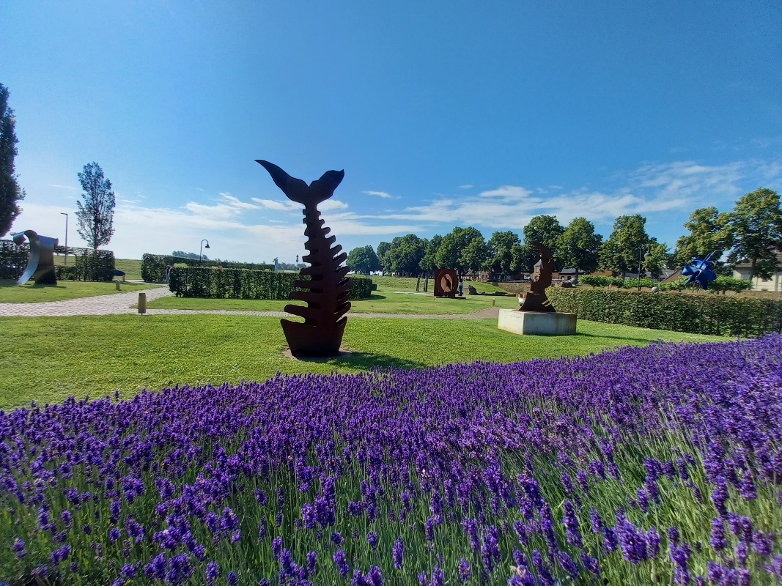**

**5 „Cumulus aeternes Amor“ Alwie Oude Aarninkhof**

Skulpturenpark 7 m x 3 m x 1 m, Stahl, Aluminium

Die Wolken erzeugen ein sich veränderndes, bewegendes Zusammenspiel, was zu immer neuen Kompositionen führt.

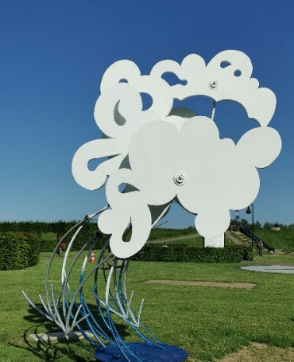

**5 Brunnen „Balance und Bewegung“ Werner Albrecht**

Basaltstein, Granit

Die Säulen (Basaltstelen) haben einen Durchmesser von ca. 40 cm und eine Höhe von ca. 220 cm. Mit der Kugel messen sie ca. 260 cm.

Der Basalt ist in Millionen von Jahren im Inneren der Erde gewachsen und gerichtet worden. Durch Bearbeitung an konvexen und konkaven Stellen, bis zu Politur, entstehen drei unterschiedliche Säulen, jede ein Unikat. In der Dreierzusammenstellung ergeben sie eine Komposition, die durch die rotierende Steinkugel zu einer Einheit zusammenwächst.

**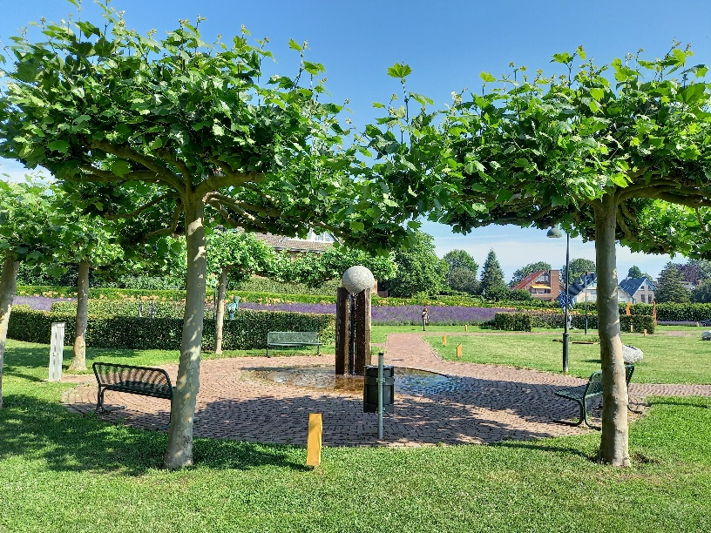**

**5„Irrgarten“ Frank Bartecki**

Skulpturenpark, 250 x 250 cm; Oxidierter Stahl

**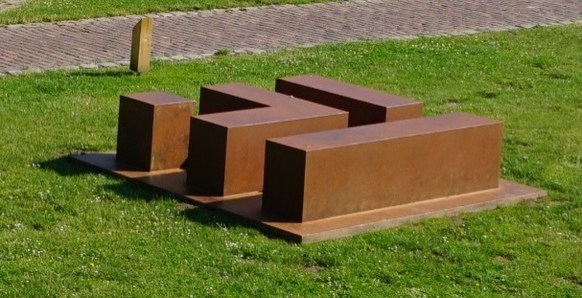**

Ein Ensemble von vier Stahlelementen bilden eine geschlossene Formation, die sich geometrisch an der quadratischen Grundplatte orientieren. Es bleibt dem Betrachter frei es als Kunst oder Objekt zu betrachten, oder es einfach zu benutzen.

**5 „Heuschrecke“ Ernst Barten**

Skulpturenpark, 160 x 80 x 130 cm, Eisen, 1992

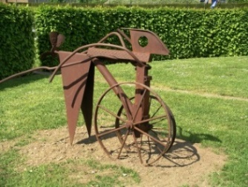

Die Skulptur ähnelt einer Heuschrecke, die auf Rä­dern daherkommt. Sie ist aus landwirtschaftlichen und industriellen Fundstücken verschweißt. Die Eisenteile sind unbehandelt und rostig. Der Oxidationsprozess verändert die Oberfläche der Skulptur.

**5 „Catwalk“Luzia-Maria Derks**

Skulpturenpark, je 215 cm x 102 cm x 300 cm

Tore aus Metall, Spanndraht, Fahrradreflektoren

**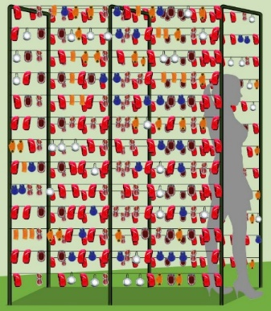**

Die Künstlerin schätzt den ökologischen Wert des Fahrrades als Fortbewegungsmittel und möchte dem Besucher ermöglichen, sich mit dem Gang durch die drei eisernen Torzargen mitten ins Gefunkel zu begeben.

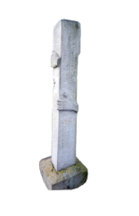

**5 „Halt“**

**Rolf-Günter Franz**

Skulpturenpark, 130 cm, Kalksandstein

Zwei Personen – dargestellt durch vier Hände – wird

an einer Kalksandsteinsäule „Halt“ geboten. Der

„Halt“ suchende Grund liegt individuell bei den Betrachtenden.

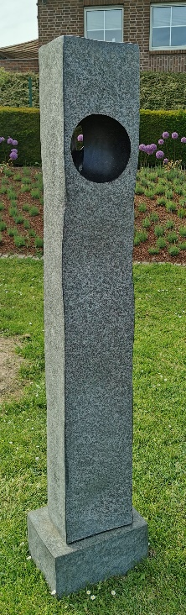

**5 „Schwarze Sonne“ Stephan Goedecke**

Skulpturenpark, 186 cm, Stein: Impala mit Bienenwachs

Eine Stele mit leichten Wölbungen und leichten Muldungen – ein pulsieren. Vorne eine schwarze Halbkugel Form – eingeprägt – ein Blick in die Tiefe. Auf der Rückseite eine Form wie ein Ohr – ein hören, empfangen. Die Oberseite ist leicht gemuldet, sodass sich das Regenwasser sammelt.

**5 „Ansichtssache“ Holger Hagedorn**

Skulpturenpark, Höhe 260 cm, Edelstahlsäule

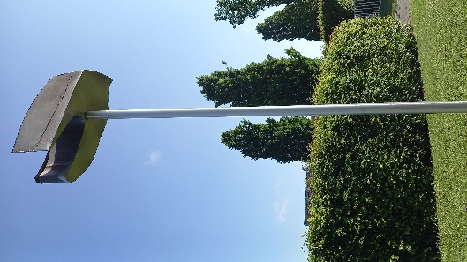Vanitas-Symbol in Form eines Rückenwirbels…  
Der Edelstahl wurde durch starke Kräfte verformt und durch aggressive Säure angegriffen und braun verfärbt. Edelstahl, auch Nirosta bezeichnet, symbolisiert die Ewigkeit, die hier durch die Verformung und Korrosion ad absurdum geführt wird.   Die Ober- und Unterseite wurde durch neuen Edelstahl verschlossen, allerdings verblieb ein Spalt der eine weitere dynamische Transformation andeutet. Er erinnert an die Atemöffnung einer Muschel. Auf eine hohe Edelstahlsäule aufgesetzt ermöglicht die Plastik durch Drehung immer wieder neue Ansichten.

**5 „Spiel mit Dreiecken“ Siegfried Helmstädter**

Skulpturenpark, 200 x 40 x 40 cm, rostiger Stahl

Konstruktivistisches Objekt aus 8 mm starkem Stahlplatten in gleichschenkligen Dreiecken mit rostenden Oberflächen vertikal aufgebaut.

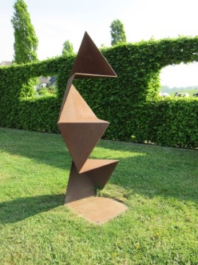

**5 „Think – Denkende“ Leo Horbach**

Skulpturenpark, 133 cm x 43 cm x 33 cm, roter Kalkstein aus Ungarn

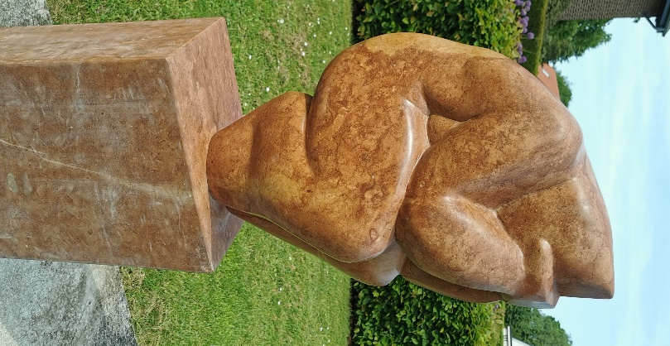Ein Symbol für den denkenden Menschen. Eine hockende Figur mit den Ellbogen auf den Knien und Händen vor dem Gesicht. Der Kopf ist leicht nach vorne gebeugt. Die Haltung stärkt die Selbstbezogenheit, den Zustand der Kontemplation, das Denken. Die Farbe des ungarischen Kalksteins weist auf eine Verbindung mit der Erde hin. Die Skulptur hat eine kraftvolle und voluminöse Form, die zur Abstraktion tendiert. Die endgültige Form hat immer noch eine Beziehung zu dem Block, aus dem die Skulptur entstanden ist. Die Blockform, die Masse und die Spannung bilden eine erkennbare Formensprache, die typisch ist für Leo Horbachs Skulpturen.

**5 „Diversa“ Gert Jäger**

Skulpturenpark, je ca. 340 cm x 28 cm x 30 cm, Stahl/ Edelstahl

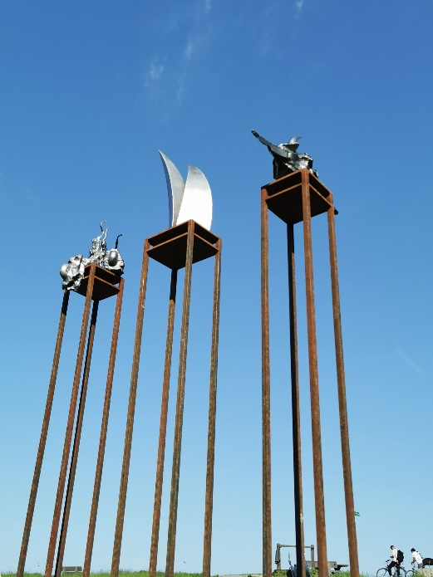Drei rechteckige Säulen aus filigranen Eisengestellen tragen auf ihren Spitzen je einen Korpus. Das Material, Edelstahl, ist jeweils gleich, aber die Gestalt und Form der einzelnen Körper ist vollkommen verschieden. Dazu unterschiedliche Oberflächenstrukturen, verschieden komponierte Einzelelemente, mal drei, mal zwei oder nur ein Element auf einer Säule, eine variable Ausformung die einzelnen Volume.

Drei vollkommen diverse Objekte also auf den Säulen. Mal von amorpher Gestalt, mal scheinbar figürlicher Art oder aber von architektonischer Strenge; da baut sich eine starke Spannung untereinander auf, welche für die Harmonie der Gesamterscheinung aber keineswegs abträglich, sondern eher förderlich und belebend ist.

Das Skulptur Diversa eröffnet so beim Umschreiten, je nach Witterung, Tageszeit und Betrachtungsstandort wechselnde Ansichten, diverse optische Wahrnehmungen. Sie lässt sich aber auch als thematischer Denkansatz in den gesellschaftlichen Bereich transferieren.

**5 „Miteinander“ Raimund Kasper**

Skulpturenpark, 171,7 x 85,7 x 200 cm

Die Stahlskulptur „Miteinander“ resultiert aus der Beobachtung von Menschen in ihrem Umfeld. In einer Zeit der stetig schneller werdenden Kommunikation und Arbeitsverdichtung wird das Bedürfnis nach menschlicher Nähe immer größer. Austausch und Verbindung von Wärme und Zuneigung bekommen eine wachsende Bedeutung.

Die Skulptur zeigt in grafischer Formensprache, wie eine ausgesparte Fläche eine neue Form zum Leben erweckt. Der imaginäre Prozess ist einer der Hauptaussagepunkte dieser Skulptur. Durch den wechselnden Blickwinkel entsteht für den Betrachter immer wieder ein neues Bild. Selbst Licht und Schatten im Wechsel des Tages verändern die Aussage dieser Arbeit und versetzen den Betrachter in eine neue Erlebniswelt.

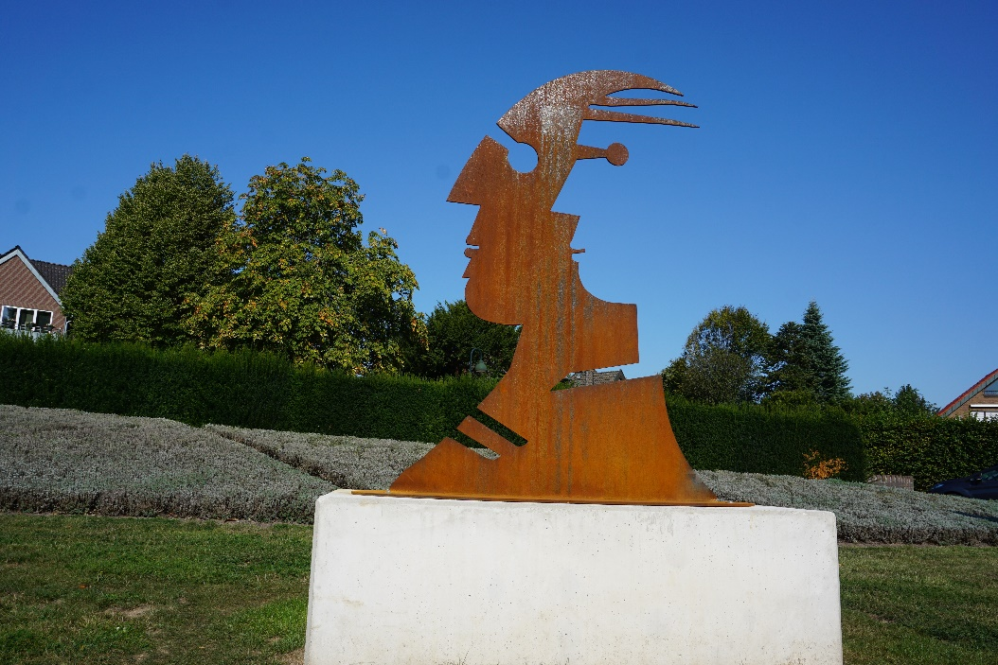

**5 „Delfinium ferro“ Rob Logister,**

**Amsterdam, NL**

Skulpturenpark, gelackter Stahl, 2000

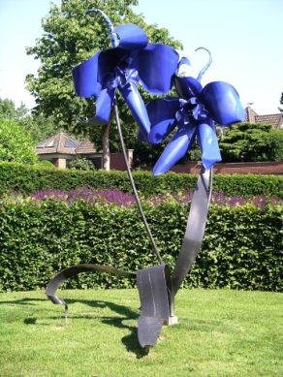

„Delfinium ferro“ ist eine 30fache Vergrößerung eines Delfiniums (Rit­tersporn). Eine Pflanze wird vergrößert und umgesetzt in einem Material, das auf den ersten Blick nichts mit zarten Blütenblättern zu tun hat: harter Stahl. Und doch wirkt es natürlich und ungekünstelt. Die Blumen­skulptur lädt ein, die Natur mit anderen Augen zu sehen, wie durch ein Vergrößerungsglas. Eine Ver­größerung deren Schönheit und Detailreichtum das Überwältigende des Gewöhnlichen und Bekannten sichtbar macht. Die Umsetzung in Stahl fixiert die Vergänglichkeit des Vorbilds. Diese Skulptur nimmt keinen Bezug; die Wirklichkeit wird hier ein Bild der Phantasie.

**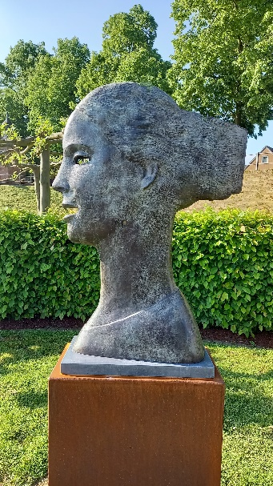**

**5 „Fahne-Vaan-Banner“ Roos Mannaerts**

Skulpturenpark, 174 x 54 x 25 cm, Bronze

Es ist ein flaches Porträt, wie eine Fahne, eine Frau mit offenen Augen und offenem Mund. Selbstbewusst, wie eine Sphinx, die aus ihrer Asche aufsteigt.

**5 „Sisyphos“ Ernesto Marques**

Skulpturenpark, 165 x 40 x 40 cm, Sandstein, Bronze

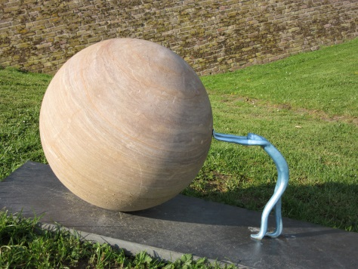Ernesto Marques – in seinem neuen kleinformatigen Zyklus mit dem Titel „Homo“ konzentriert er sich voll und ganz auf einen bestimmten Gestus oder Habitus, der die gesamte dargestellte Figur beherrscht. Diese Kleinplastiken haben sowohl als Einzelwerke, wie auch im Ensemble Gültigkeit. Zu dem Zyklus gehört auch die Arbeit mit dem Titel „Sisyphos“. Marques eigener Interpretation der Figur des „Sisyphos“ aus der griechischen

Mythologie…“ - Dr. Helmut Orpel

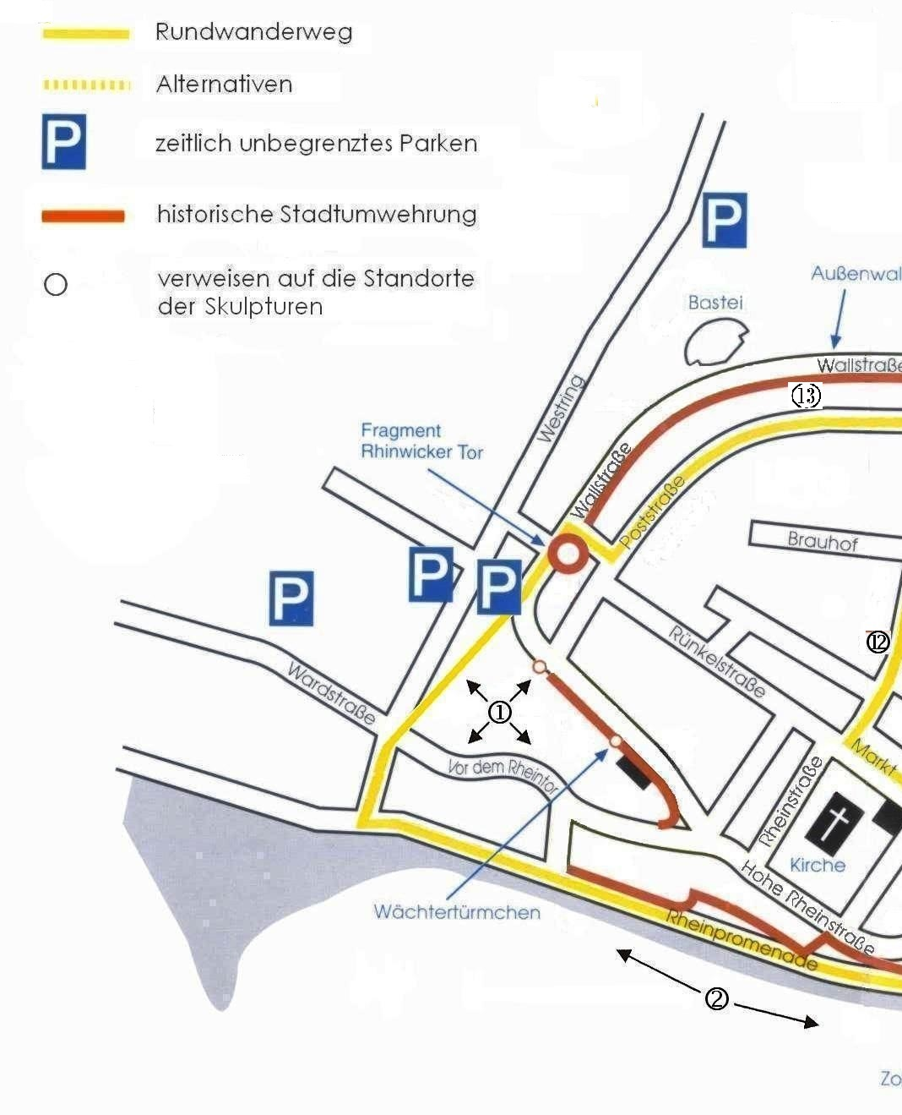

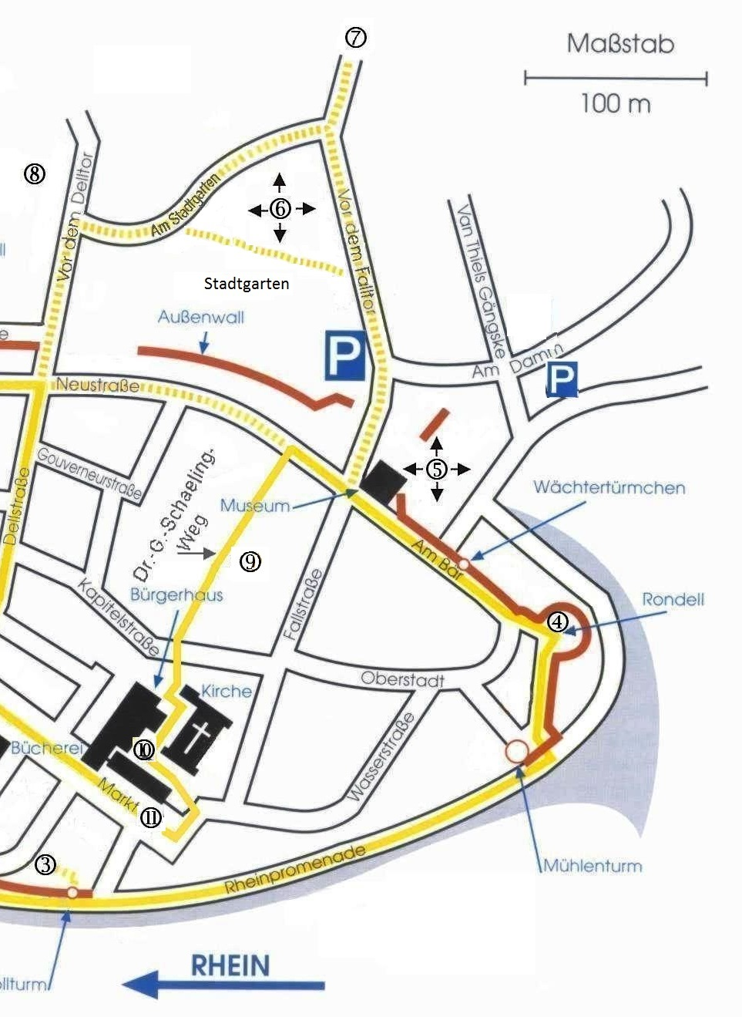

**„Sprayerin“ Peter Nettesheim**

Skulpturenpark, 175 x 70 x 70 cm, Eichenholz

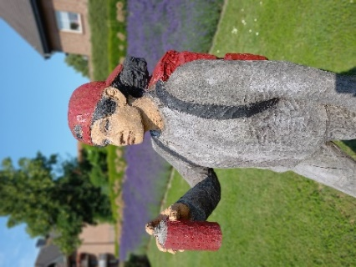DieFigur der Sprayerin greift ein Thema auf, dass bei der Diskussion um Aktionen im öffentlichen Raum eine Rolle spielt. Entweder wird dabei auf eine gewisse Weise das Sprayen von Farbe legal und im Auftrag, im Rahmen von Street – Art zur Stadtgestaltung eingesetzt oder es handelt sich um illegale Aktivitäten, die als Protest gedacht werden oder von den unmittelbar Betroffenen als willkürlicher Eingriff oder als Vandalismus erlebt werden.

**5 „Junge Frau mit Kind“ Peter Nettesheim, Köln**

Skulpturenpark, 2000/2001, Robinienholz

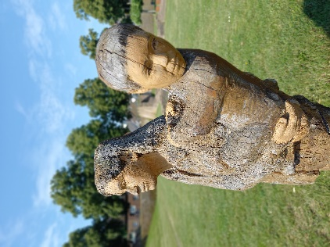Angefertigt wurde die Figur für eine Folge von zwei Ausstellungen am Niederrhein. Der erste Standort war in Mönchengladbach – der zweite Standort in Kevelaer. Als Materialstück stand ein nicht allzu dickes Robinienstück zur Verfügung, das am oberen Ende in einer Astgabel endete.

Aus dem Stammstück entstand die Frauenfigur mit leichter Schrittstel­lung im Übergang zwischen Gehen und Stehen. Die dargestellte junge Frau ist unterwegs drinnen oder draußen. Das Kind auf ihrem Arm ist auch nicht still und in einer repräsentativen Haltung dargestellt, wie dies häufig bei „Madonnen mit Kind“ übliche ist, sondern eher in einer neugierigen Bewegung zur Seite hin so, wie sich der Ast der Robinie vom Stammstück fortbewegte.

Im Erscheinungsbild der Figur wird ebenso wie bei ihren wechselnden Standorten der Hinweis gegeben, dass alltägliche Wahrnehmungen, das

Spiel mit psychologischen Momenten und inhaltlich geprägten Bedeutungsebenen in der Lage sind, existentielle Ebenen frei zu halten von übermäßiger Belastung durch mythologische Vorstellungen. Der „Mythos Mutter“ wird herunter auf die Straße geholt und beweist im alltäglichen Umgang seine eigentliche Stabilität.

**5 „Verbindung“ Christian Niemann**

Skulpturenpark, 120 cm x 40 cm x 90 cm, Anröchter Sandstein

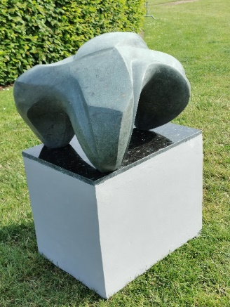**Der Titel der Arbeit, die in Anröchter Sandstein ausgeführt ist, lautet „Verbindung“. Sie erscheint als eine Brückenform in drei Richtungen, wobei die Zahl drei in ihrer Symbolik unter anderem Wachstum und gerichtete Bewegung darstellt, die jenseits einer Dualität stattfindet… In dieser Arbeit drückt sich Leben, Emotionen durch eine Wölbung des Steins, eine simple Kante oder Unregelmäßigkeiten aus. So wird eine Verbindung geschaffen, die die komplexen gesellschaftlichen Unstimmigkeiten in Form eines Brückenschlags überwindet.**

# ****5 „Romeo und Julia“ Klaus Reimer****

Skulpturenpark, 175 x 60 x 23 cm, Muschelkalk

# ****N:\Dezernat I\Amt 40\Arbeitsordner Riccarda\Skulpturenrundgang 2021\IMG_20230528_170615_edit_1566893143208813.jpg**Liebe ist…**

…das schönste und komplizierteste Gefühl zugleich – Schmetterlinge …

Shakespeares Drama zeigt die leidenschaftliche, romantische Liebe zwischen Romeo und Julia, die sogar stärker ist als der Tod.

Diese innigste Form von Zuneigung und Hingabe lässt die gegenseitigen Gefühle der beiden förmlich explodieren: Sehnsucht pur.

Als in Stein gemeißelte „ewige Liebe“ bezeichnet der Künstler sein Werk aus mehr als zwei Millionen Jahre altem Muschelkalk-Gestein.

# ****5 „Mutter mit Kind“ Klaus Reimer****

Skulpturenpark, 190 x 21 x 15 cm, Aachener Blaustein

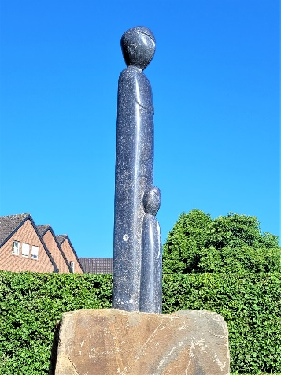Mutterliebe ist…

Die erste und stärkste aber gleichzeitig auch zarteste Bindung im Leben von Mutter und Kind.

In vielen Kulturen gilt sie als die höchste Form von Liebe.

Die abstrahierte Formgestaltung dieser Skulptur aus über drei Millionen Jahre altem Aachener Blaustein, die das Wesentliche vom Unwesentlichen hervorhebt, war für den Künstler ein wichtiger Aspekt dieses Werkes.

# ****5 „ohne Titel“ Klaus Richter****

Skulpturenpark, Höhe 225 cm, Cortenstahl

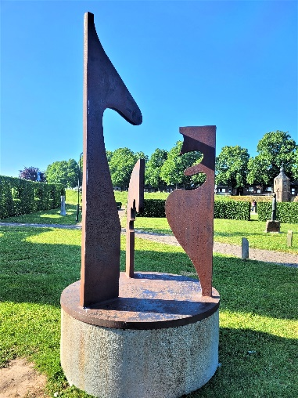Die Skulpturen des Künstlers haben eine figürliche Formensprache, die von Zeichnungen und Themen hergeleitet wird. Die ausgestellte Skulptur hat einen anderen Hintergrund. Die Skulptur besteht aus drei ausgeschnittenen Stahlteilen, die bei der Produktion einer anderen Skulptur zufällig als Negativformen entstanden sind. Es sind also „Abfallstücke“ oder besser gesagt drei Objets trouvés, die von mir in einem Verhältnis zueinander arrangiert und auf einer runden Grundplatte verschweißt wurden. Obwohl es sich um „abstrakte“ Formen handelt, kann man in ihnen Figuren mit unterschiedlichen Charakteren sehen, die in einem Dialog zueinander treten. Der Betrachter und die Betrachterin können ihrem Gespräch lauschen, das sich auf dem Sockel, wie auf einer Bühne, abspielt.

# ****5 „Piranha“ Joachim Röderer****

**Skulpturenpark, 2001, Stahl, 480 cm**

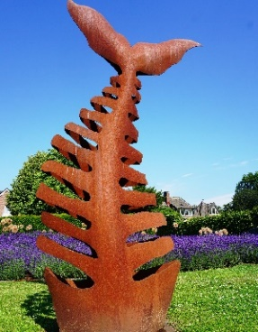

Der Fisch in seiner stählernen Erschei­nungs­form, in seiner ana­tomischen Ver­wandlung und einem Ikarus verwandt vom Himmel in die Erde stürzend, ist für den Künstler ein Zeichen ei­nes persönlichen wie auch kollekti­ven Be­wusstseins- und Wahr­neh­mungswan­dels. Vom Himmel stür­zen, das Gebein zu Ei­sen verdich­ten, in die Erde ab­tauchen: Drei Attitüden, die dem Fisch nicht zustehen. Das Para­doxe des Fisches lenkt das Auge ins nicht mehr Sichtbare, zur Bedeu­tung des Lebendi­gen.

**5 „Traum von Silber“ Anne Thoss**

Skulpturenpark, Keramik

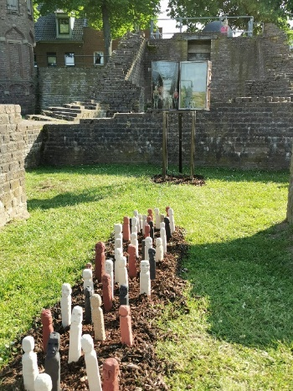Der Silberstreif am Horizont, die Verheißung von einer besseren Zeit, die Vision von einem besseren Leben.

Einem Traum, der plötzlich für viele ganz real zu werden scheint, greifbar wird. Die Vision, die wir oft mit etwas Großem verbinden, wird jedoch durch den jeweiligen eigenen Standpunkt definiert und kann auch einfach ein Stück Normalität bedeuten… Alltag und Frieden. Die Installation, (Zerstörung, Trauma und Tränen stehen einer vordergründig perfekten, glatten Welt gegenüber) beabsichtigt, den eigenen Standpunkt nochmal zu überdenken.

**5 „Kaffeefräulein“ Anneliet van Beelen**

Skulpturenpark, 145 x 62 x 49 cm, Neolith

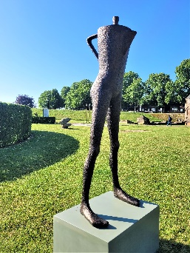Als Kind war die Künstlerin von Meerjungfrauen fasziniert, Fabelwesen, halb Frau, halb Fisch. Meerjungfrauen sind einsame Außenseiter. Sie gehören nicht den Menschen, aber sie gehören auch nicht ganz zur Unterwasserwelt. Momentan arbeitet sie an einer Serie von seltsame Kreaturen, die halb Frau, halb Ding sind. Zum Beispiel die Hammerfrau: der Unterkörper einer Frau, der Oberkörper ein Klauenhammer. Und die Hausfrau,

eine liegende Frau, wie eine mit ihrem Haus zusammengewachsene Hausschnecke. Und dieses hier, das Kaffeefräulein: die untere Hälfte einer Frau, oben eine Kaffeekanne.

**5 „Freiheit vernichtet“ Linda Verkaaik**

Skulpturenpark, 300 x 300 x 60 cm, verzinkter Stahl

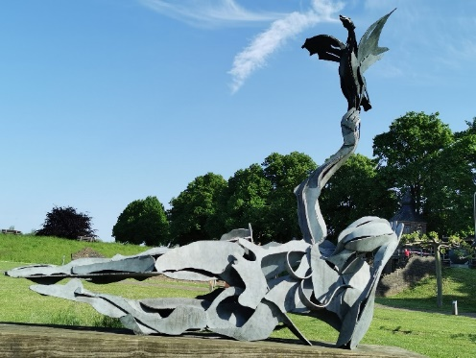Die Frau, die den Vogel befreit oder ihm seine Freiheit nimmt. Der Wunsch oder die Unfähigkeit sich selbst zu kennen und der Wunsch oder die Unfähigkeit loszulassen, wird hier im Wunsch zu fliegen, im Wunsch nach Freiheit und Weisheit symbolisiert. Dadurch, an die eigene Identität gekettet zu bleiben, die Freiheit (den Vogel) an sich selbst zu ketten. Das Alles wollte die Künstlerin darstellen in einer Frau, die sich die Freiheit eines Vogels nimmt. Um die Skulptur an der Unterseite schweißen zu können, musste sie hinlegt werden. Dies war eine konfrontierende Erfahrung. Der Vogel entglitt ihren Händen und kam frei. Indem ich mein Bild niederreiße, es lese, meine Identität niederreiße und meinen Status, erlangt der Vogel seine Freiheit zurück. Wenn du dein Ego frei lässt, bist du frei. Das war ein schöner Einblick. Etwas, das buchstäblich in diesem Moment passiert. Es kann gut sein, dass dies der letzte Lebensabschnitt ist.

**5 „Animalis Rex Tilianus“ Niek Wittebrood**

Skulpturenpark, 110 x 70 x 100, Findling, Granit

Diese Skulptur wurde speziell für eine Ausstellung angefertigt. Das Thema war MONSTER.

**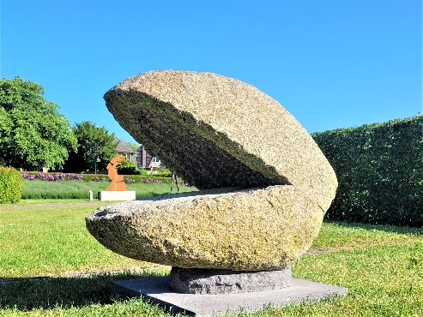**

Der Künstler dachte sofort an Dinosaurier. Aus einem Granit Findling habe ich diesen Monsterkopf gemacht. Hinten im Kopf wurde ein Loch eingearbeitet, durch das Kinder und Erwachsene das Monster knurren und brüllen lassen können. So ist es zu einer interaktiven Skulptur geworden.

**6 Stadtgarten**

**6 „Quadrateturm“ Siegfried Helmstädter, Edingen**

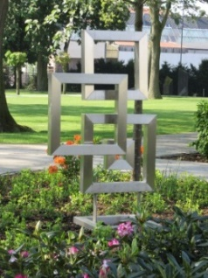

Das Objekt spiegelt die Freude des Künstlers wider, die er beim Umgang mit geometrischen Formen hat. Das edle Metall lenkt schon von weitem die Blicke des Betrachters auf sich. Die vier zueinander gestellten Quadraterahmen lassen beim frontalen Durchblick weitere Quadrate ent­stehen.

Ein leicht seitlicher Anblick verschiebt die Pro­portionen. Der spielerische Eindruck verblüfft, obwohl strenge Formen vom Künstler verwendet wurden.

**6 „Koeienkoppen“ Rob Logister, Amsterdam**

**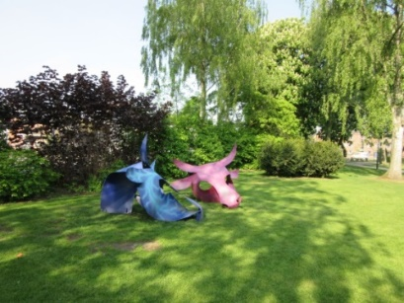**„Koeienkoppen“ verweist auf die sich verändernde Landschaft Noord-Hollands, wo die Bauern von Viehzucht und Landbau mehr und mehr auf die Züchtung von Blumenzwiebeln übergehen. Dort, wo erst Kühe in der Weide standen, ist der Boden mit Sand verfüllt und werden jetzt Blumenzwiebeln gezüchtet.

„Koeienkoppen“ sind aus Stahlplatten gefaltete Schädel, die als Blumen bemalt sind. Robuste Figuren mit der Verletzlichkeit von zarten Blütenblättern.

**7 Kreisverkehr am alten Amtsgericht**

**Der Schiffsbug“ Christoph Wilmsen-Wiegmann, Kalkar**

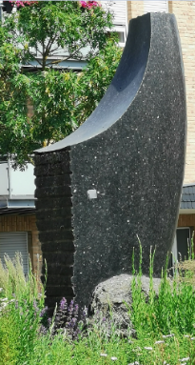

Die Skulptur ist nach Südosten, also stromaufwärts, den Quellen entgegen, ausgerichtet. Sie ist ein Symbol der Erde, des Stromes, der fahrenden Rheinschiffer und der an seinen Ufern lebenden Menschen, zugleich Ausdruck der Verbundenheit der Bürger von Rees mit Raum und Geschichte.

**8 Vor dem Delltor / Florastraße**

**„Kiepenkerl“**

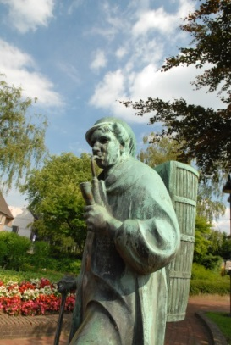Zum Anlass des 125-jährigen Bestehens der Tabakfirma Henric´s Oldenkott senior & Co. wurde 1963 das Wahrzeichen der Firma, die Skulptur „Kiepenkerl“, der Stadt Rees übergeben. Die Skulptur zierte vorher jahrelang den Fabrikhof und sollte nun die Besucher der Stadt begrüßen.

Kiepenkerle wurden umherziehende Händ­ler im niederdeutschen Sprachgebiet zwischen Sauerland und Hamburg genannt. Der Name leitet sich von der Kiepe ab, einer aus Holz und Korbgeflecht bestehenden Rückentrage, mit der die Kiepenkerle durch die Dörfer und Städte wanderten.

**9 Dr.-Gustav-Schaeling-Weg**

**„Dame mit Hut“, Dieter von Levetzow, Kranenburg**

**Agnes-Heim, 2006, Bronze**

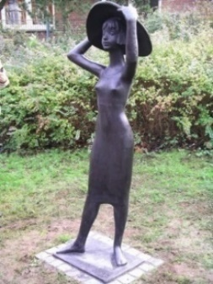Die „Dame mit Hut“ kam durch Frau Annette Imbeck nach Rees. Die gebürtige Hamminkelnerin hat die letzten vier Wochen ihres Lebens im Agnes-Heim verbracht. Und hier reifte angesichts des Todes auch ihr Entschluss, dem Haus, dessen Mitarbeiter/innen sie so liebevoll gepflegt haben, ein Vermächtnis zu hinterlassen – die „Dame mit Hut“. Die Skulptur

stand im Garten der ehemaligen Inhaberin der Rathausapotheke in Hamminkeln.

**10 Kirchplatz**

**„Karl Leisner“ Jürgen Ebert, Bocholt**

**2006, Bronze**

**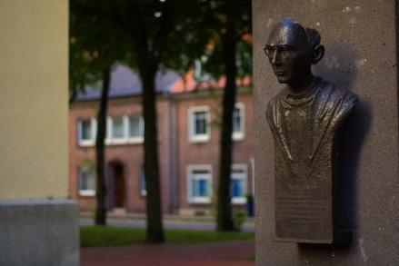**

In Gedenken an den 1915 in Rees geborenen Karl Leisner, der als erster Seliger der Katholischen Schönstatt-Bewegung von Pater Josef Kentenich gilt, wurde die Büste im Jahr 2006 auf dem Kirch­platz zur St. Mariä Himmelfahrtskirche aufgestellt.

**11 Markt**

**11 „Jubelpfanne mit Hund “**

**Alltagsmensch von Christel Lechner, Witten**

Der Ausdruck "Jubelpfanne" stammt aus dem Ruhrgebiet und bezeichnet liebevoll eine Frau, die ein bisschen pfundiger ist, "aber trotzdem Spaß am Leben hat", erklärt Christel Lechner, die Künstlerin, die die Alltagsmenschen schuf. "Die Frau ist nicht wirklich schön, aber sie ist lustig."

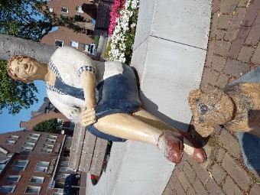Eine Jubelpfanne zeichne sich durch ihr selbstbewusstes Auftreten und ihre üppige Leibesfülle aus. "In der Mitte des Lebens angekommen, strahlt sie von innen, legt Wert auf eine gepflegte Erscheinung und steht ganz offensichtlich zu ihrem Wohlfühlgewicht: Diäten und Size-Zero-Moden sind für sie kein Thema, stattdessen Lebenslust und Tafelfreuden", so die Erklärung der Künstlerin Christel Lechner.

Diese Skulptur wurde von der Volksbank Emmerich-Rees gestiftet.

**11 „Rhinkieker“, Dieter von Levetzow, Kranenburg**

1987, Bronze

**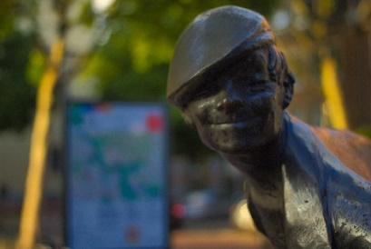**

Diese Bronzeplastik wurde den Reesern gewidmet, die täglich am Rhein das Geschehen auf dem Strom beobachten und dabei das Leben in der Stadt kritisch unter die Lupe nehmen.

**11. „Fotogruppe“,**

**Alltagsmenschen, Christel Lechner, Witten**

**2017, Beton**

**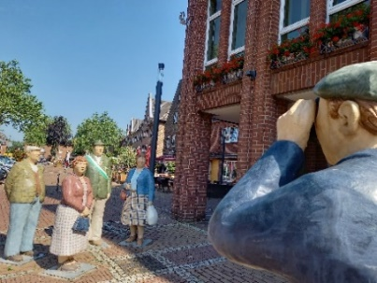**

**Zu dieser Skulpturengruppe** gehören neben dem Fotografen zwei Frauen, ein Mann in Alltagskleidung und ein Schütze. Diese lebensgroßen Figuren laden zu einem gemeinsamen Foto ein.

**11 „Erdkruste“ Christoph Wilmsen-Wiegmann, Kalkar**

**1991, Granit**

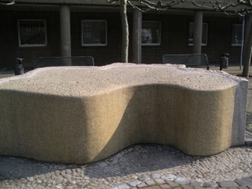**Der Brunnen besteht aus einem Granitblock. Dieser stammt aus Sardinien und hat ein Gesamtgewicht von rund 21 Tonnen. Das Werk des Bildhauers Christoph-Wilmsen Wiegmann wurde 1991 vor dem Rathaus aufgestellt und symbolisiert das Reeser Stadtgebiet. Die neun Quellen stehen für die größten Ortsteile und Ort­schaften; vor dem Stadtgebiet verläuft der Rheinstrom.**

**11 „Gehende mit zwei Taschen“ Peter Nettesheim, Köln**

**2005, Robinienholz**

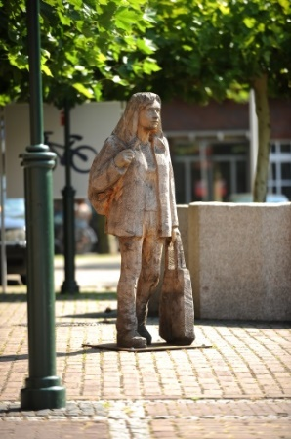

**Die Frau wurde auf dem Gelände der Landesgartenschau in Leverkusen im Rahmen eines offenen Künstlerateliers hergestellt. Auf demselben Ge­lände, dem heutigen Neuland-Park in Leverkusen steht auch eine Figurengruppe mit fünf Fahrradfahrern. Die Fahrräder sind dabei aus Holzteilen montiert und die Figuren der Gruppe sind entsprechend montageartig mit den Fahrrädern verbunden. Die Gehende mit zwei Taschen sollte aus diesem Anlass und in diesem Zusammenhang den Gegensatz der bildhauerischen Arbeitsprozesse vor Ort betonen und für den Betrachter nachvollziehbar werden lassen. Die Figur ist konsequent als Skulptur aus einem Stück ohne Montageelemente gefertigt.**

**Am Materialstück sind die räumliche Platzierung von Armen und Beinen orientiert ebenso wie die Ausformulierung der Taschen in der Hauptsache vom Fundstück und seiner Struktur hergeleitet ist. Die Figur ist völlig ohne Farbakzente belassen. Die Materialfarbe und ihre Patinierung durch die Witterungsverhältnisse, durch Regen und Sonne bestimmen ihr äußeres Erscheinungsbild.**

**Die Licht- und Raumwirkung hält sie offen für ein differenziertes Wahrnehmen von Bewegung. Die Taschen geben der Figur aus den verschiedensten Blickwinkeln einiges von der abstrakten Form zurück, die der Baum in seinen Wuchsformen ursprünglich hatte. Der Betrachter wird in die Lage versetzt die Bewegungsmomente an der Figur sowohl im Sinne einer dargestellten Situation zu erfahren, als auch im Sinne eines abstrakten Formenspiels zu erleben.**

**12 Dellstraße**

**„Eurojunge“ Dieter von Levetzow, Kranenburg**

**2002, Bronze**

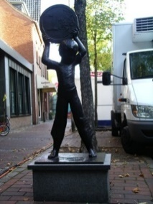

Der „Eurojunge“ wurde 2002 zur Einführung des Euros in der Innenstadt aufgestellt. Er soll an die Deutsche Mark erinnern und begrüßt die neue Währung den Euro.

**13 Poststraße**

**„Stiertorso“ Christoph Wilmsen-Wiegmann, Kalkar**

**Granit**

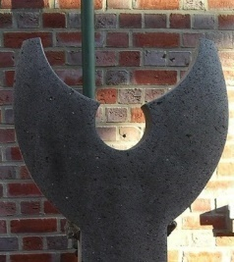

Der Stiertorso lässt den Zusammenhang zwischen den Eigentümern und deren beruflichen Tätigkeit zu. Herr Voss betrieb viele Jahre eine Metzgerei in Rees in der Dellstraße.

**Außerdem befinden sich in den Reeser Ortsteilen folgende Skulpturen:**

**„Zunge raus“ von** **Manni Hallen aus Hünxe**

Der Standort dieser Skulptur ist in Bienen in der Schulstraße.

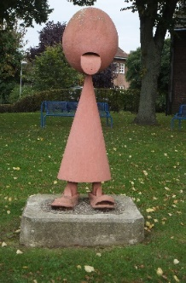

Der Künstler Manni Hallen gestaltet mit Baustahl und Beton figürliche Skulpturen in verschiedenen Situationen. Hier ist eine eher kindliche Figur dargestellt, die dem Betrachter trotzig die Zunge rausstreckt.

**„Rennradfahrer II“ von Peter Nettesheim aus Köln**

Dieses Kunstwerk finden Sie in Empel auf der Reeser Straße.

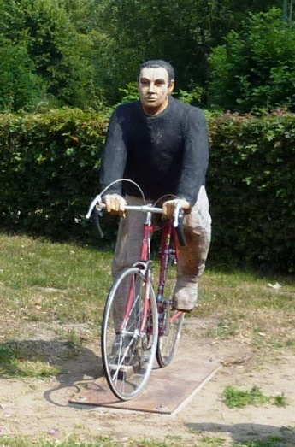

In der Kombination einer lebensgroßen Holzfigur mit einem Rennrad als Fundstück werden mehrere Aspekte eines künstlerischen Konzepts ins Bild gesetzt. Ein "Objet trouvés" und eine modellierte Figur korrespondieren als Gegensatzpaar miteinander.  
Bei der Figur ist eine Bewegungsphase dargestellt. Der Ausschnitt aus einer Bewegung wird dauerhaft sichtbar gemacht. Das Rennrad verweist auf die Möglichkeit des hin- und her Bewegens. Bewegung wird als psychologischer Moment in der Figur erfahrbar.

**„Beziehungen“**

**ein Kunstwerk von Siegfried Helmstädter aus Neu-Edingen**

Dieses Objekt steht in Esserden, Alte Schulstraße.

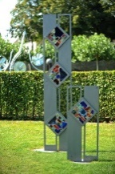

Das konstruktivistische Aluminiumobjekt mit diagonal versetzten quadratischen Fenstern und farbiger Buntglasfüllung besteht aus zwei Teilen. Die Stelen haben ein variables Wechselspiel von offenen und geschlossenen Oberflächen, die mit Metalllack beschichtet sind.

**„Geluk – Glück“ von Roos Mannarerts, ausTilburg NL**

Dieses Kunstwerk steht in Esserden auf dem Verkehrsdreieck vor dem Dorfplatz.

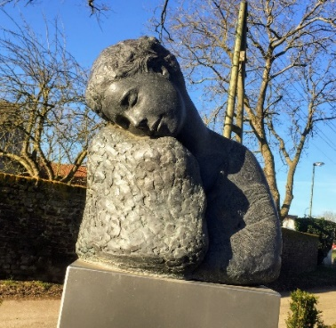

Glück ist kein Ding, sondern ein Gefühl oder ein Traum, dass wir durch die Bildung Materie erreichen wollen, so dass unsere Träume wahr werden.

**„Möwe Jonathan “ Klaus Reimer, Hünxe**

Diese Skulptur steht in Haffen auf dem Dorfplatz.

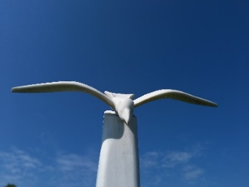

...mit ihrem lauten Geschrei und gespreizten Flügeln stürzt sie aus schwindelnder Höhe in die Tiefe: die **Möwe** auf ständiger Suche nach Nahrung ist eine typische Bewohnerin des Niederrheins.

**Vögel des Himmels** wurden in der Mythologie als heilig verehrt und galten als bevorzugter Aufenthalt für die Seele ihrer Vorfahren nach Verlassen ihres Körpers im Augenblick des Todes.

Der Bildhauer Klaus Reimer hat das akrobatische Spiel dieses mystischen Vogels mit den Elementen Wind und Wasser in seiner Skulptur aus 3 Millionen Jahre altem Marmor eingefangen und möchte dem Betrachter die kinetische Energie und Flexibilität unseres sympathischen Küstenbewohners näherbringen.

**„Stehende mit blauer Bluse”, von Peter Nettesheim, Köln**

Die Figur befindet sich in Haffen auf der Deichstraße.

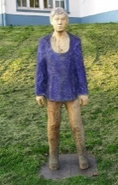Figur aus Robinienholz in Lebensgröße.

Die Form der Figur ist durch die Wuchsform des Robinienstammes mitbestimmt. Beine, Kopf und Hände bleiben unbemalt. Zu Veränderungen kommt es nur durch die Einflüsse der Natur. Die blaue Bluse sorgt für die Gliederung und Hervorhebung einzelner Teile.

**„Irmgardis von Aspel“ von Elly Fleiter aus Kleve**

Diese Statue steht in Haldern, Isselburger Straße.

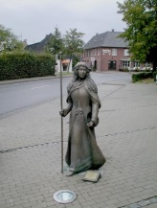Nach dem Tod ihrer Eltern, hatte Irmgardis von Aspel die Aufgabe, das Erbe zu verwalten. Zu diesem gehörte die Stadt Rees mit der Burg Aspel und der Forst bei Süchteln mit allen dazu gehörigen Gütern. Sie entzog sich allem irdischen Reichtum und zog sich nach Süchteln zurück, um ganz in Einsamkeit zu leben und Gott zu dienen. Daher ist sie auch unter dem Namen Irmgard von Süchteln bekannt. Ihr gläubiges Leben ist geprägt von Pilgerreisen, Nächstenliebe und dem Dienst an Armen und Kranken. Ihre Besitztümer hat sie zum Ende ihres Lebens der Kirche vermacht. Die Stadt Rees übergab sie dem Erzbischof von Köln. Irmgard von Süchteln wird heute vor allem in Süchteln bei Viersen und im Haus Aspel bei Rees als Heilige verehrt.

**“Tanzendes Paar” von Siegfried Helmstädter aus Neu-Edingen**

Der Standort des Kunstobjekts ist in Haldern, Gemeindebedarfsfläche.

*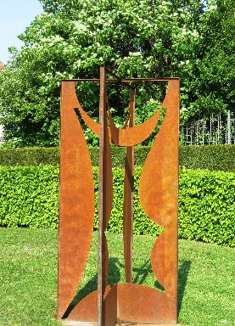*

Zwei Körper leidenschaftlich im Tanz vereint. Verschmolzen. Etwas Neues entsteht. Harmonie der Körper - festgehalten im Moment. Material und Farbe des rostigen Eisens verkörpern idealerweise die feste Beziehung und die Wärme, die im Tanz entstehen.

**„Dans met mij“ von Hendrike Huisjmans, Wolphaartsdijk, NL**

Dieses Kunstwerk finden Sie in Haldern, Bahnhofstraße.

**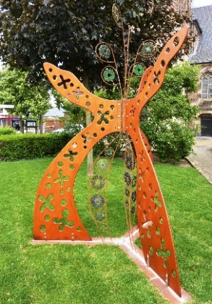**

Das ca. 3 m hohe Kunstobjekt besteht aus Holz, Glas und Stahl. Es hat eine fröhlich tanzende Form und soll beim Betrachten ein stimmungsvolles Gefühl auslösen. Besonders bei schönem Wetter scheinen die Sonnenstrahlen durch das bunte Glas zu tanzen und gute Laune zu verbreiten.

**„Stehender mit zwei Handys und roter Latzhose“ von Peter Nettesheim aus Köln**

Diese Holzfigur steht in Mehr auf der Heresbachstraße.

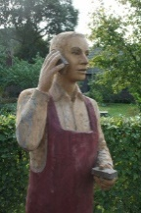

Figur aus Robinienholz in Lebensgröße. Die Form der Figur ist durch die Wuchsform des Robinienstammes mitbestimmt. Die Latzhose dient zur Gliederung und Hervorhebung einzelner Teile. Die Darstellung mit Mobiltelefonen weist auf die heutige Gesellschaft hin: Telefonieren im öffentlichen Raum; Gespräche mit Partnern, die aktuell gerade woanders sind und das Immer-Erreichbar-Sein.

**„Junge mit Ball“ von Dieter von Levetzow aus Kranenburg**

Diese Bronzefigur finden Sie in Mehr, Heresbachstraße.

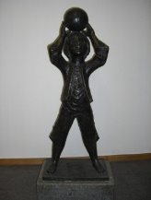

Dieter von Levetzow ist ein deutscher Maler, Bildhauer und Medailleur. Er bevorzugt als Material Muschelkalkstein, Keramik sowie Bronze. Die Skala seiner Arbeiten reicht von Portraits bis zur Gestaltung von Skulpturen in öffentlichen Anlagen, nicht zu vergessen seine Kirchenaufträge. Er durfte mit einer Sondergenehmigung bereits mit 16 Jahren an der Kunstakademie in Weimar studieren. Etliche seiner lebensgroßen Skulpturen sind am Niederrhein im öffentlichen Raum zu entdecken. Mit ihrem starken Ausdruck von Lebendigkeit und Lebensfreude ziehen sie die Vorübergehenden an.

**„Millinger Ring“ von Klaus van de Locht**

An der Hauptstraße in Millingen ist dieses Kunstwerk zu sehen.

Klaus van de Locht war ein deutsch-niederländischer Maler. Er hat unter anderem das Kunstwerk „Millinger Ring“ gestaltet, welches einen zentralen Punkt des Millinger Dorfplatzes bildet. In diesem Kunstwerk wird die tiefe Religiosität und Verbundenheit des Künstlers zu seinem Heimatort deutlich.

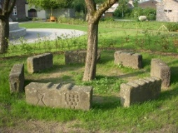

**„Sonnensäule“ von Norbert Vorfeld, Kevelaer**

Diese Skulptur ist in Millingen an der Hauptstraße aufgestellt.

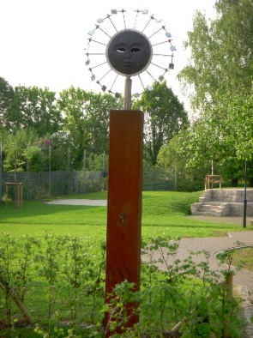Eine vierseitige Säule auf der die vier Jahreszeiten dargestellt sind. Frühling, Sommer, Herbst und Winter. Auf dem oberen Säulenende sind die Sonne und der Mond dargestellt: Der Tag und die Nacht.  
Um die Sonne herum befindet sich ein Kranz mit sechzehn verstellbaren Spiegeln, für jede Sonnenstunde einen. Diese Spiegel reflektieren das Sonnenlicht.

Darüber hinaus befindet sich im Kreisverkehr L7/B67 das Kunstwerk

**„Raum Zeit“ von Gisela Mewes aus Hameln**

Die Installation stellt eine Momentaufnahme eines vorgestellten Geschehens im Weltraum dar. Planeten kreisen auf unsichtbar fest gefügten Bahnen sicher gehalten und gehören zu einem System, das einen Mittelpunkt und mehrere Knotenpunkte bildet. Im übertragenden Sinne lassen sich im Objekt Sehnsüchte des Menschen erkennen. Nach Sicherheit, nach einem geordneten System, das trägt und Anknüpfungen für Gemeinschaften, für soziale Beziehungen bildet.

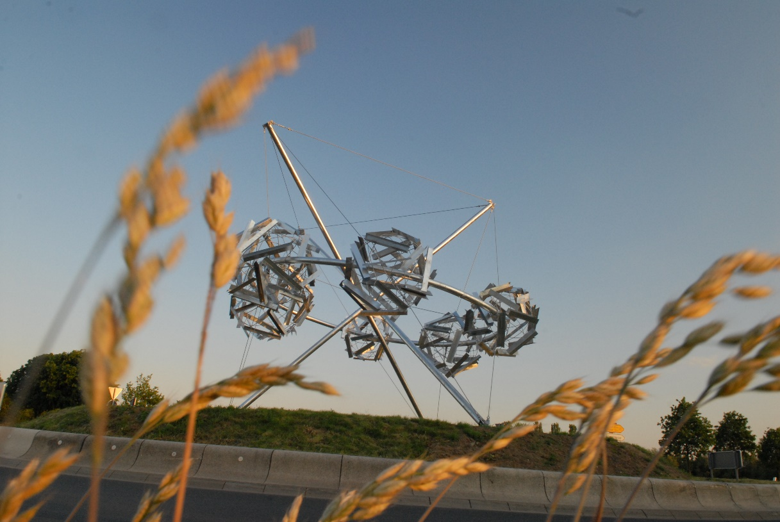

Herausgeber

Kulturamt der Stadt Rees

Markt 1, 46459 Rees

www.stadt-rees.de

Weitere Infos:

Touristeninformation der Stadt Rees  
Markt 41, 46459 Rees

Tel.: +49 2851 51-555

E-Mail: tourist.information@stadt-rees.de

Öffnungszeiten der Touristeninformation:

|  |  |
| --- | --- |
| Karfreitag bis 31.10. | Täglich von 10.00 Uhr bis 17.00 Uhr |
| 01.11. bis Gründonnerstag | Täglich von 10.00 Uhr bis 16.00 Uhr |

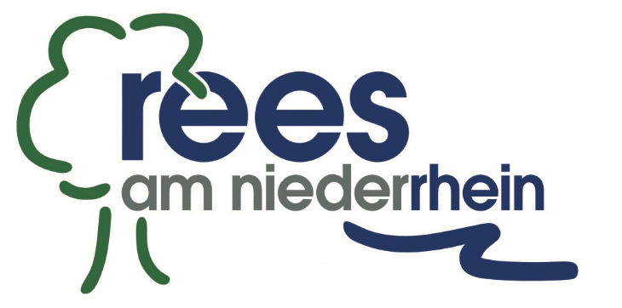

Stand 28.08.2023

Zu 100 % aus Altpapier hergestelltes Mehrzweck-Recyclingpapier